EXCURSIE 1 ZI LA CONSTANTA

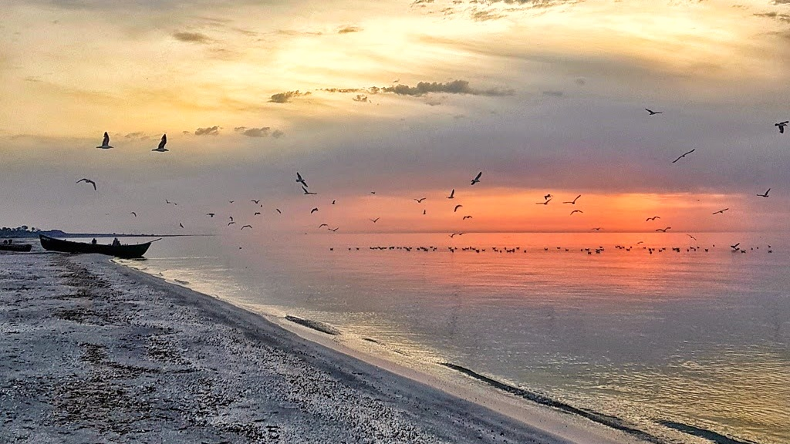
🌊✨ Invitație la o zi de poveste la mare! ✨🌊
Dragi copii, vă invităm într-o excursie de neuitat la Marea Neagră, unde aventura începe încă de la primele raze ale soarelui.
Vom păși într-o lume magică la Planetariul din Constanța, unde cerul se deschide deasupra noastră și ne poartă printre stele, planete și constelații. Apoi, vom ajunge în fermecătorul Portul Tomis, unde bărcile legănate de valuri și aerul sărat al mării ne vor face să visăm cu ochii deschiși.
După un prânz gustos, vom descoperi poveștile orașului în Piața Ovidiu și vom admira misteriosul Farul Genovez. Apoi, ca într-un basm, vom ajunge la spectaculosul Cazinoul din Constanța, care strălucește pe malul mării.
La final, ne vom juca pe plajă, vom simți nisipul cald sub picioare și vom asculta cântecul valurilor. 🌊
O zi plină de bucurie, prietenie și descoperiri vă așteaptă! 🌞

PERIOADA | NR NOPTI | TARIF
LA CERERE 2026 | 1 ZI | 265 LEI / GRUP 50 PERS

TARIFUL INCLUDE:
- Transport Bucuresti – Constanta - retur cu autocar clasificat pentru transport intern si international;
- Însoțitor din partea agenției;
- Masa de pranz.
TARIFUL NU INCLUDE:
- Cheltuieli personale;
- Intrarile la obiectivele turistice din program.
Program:

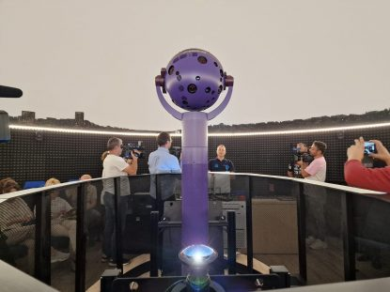
Plecăm din București împreună cu însoțitorul de grup. Cu zâmbete, energie și voie bună, vom porni la drum spre Marea Neagră, pregătiți pentru o zi plină de descoperiri!
Prima oprire va fi la fascinantul Planetariul din Constanța – un loc special, deschis încă din 1969, anul în care omul a ajuns pentru prima dată pe Lună. Aici vom păși într-o lume spectaculoasă, unde vom vedea aproximativ 5000 de stele proiectate pe cupolă, planete, constelații zodiacale, comete și chiar sateliții lui Jupiter. Vom învăța cum se formează anotimpurile, ce sunt eclipsele de Soare și de Lună și cum se mișcă planetele în Sistemul Solar. Demonstrația durează aproximativ 30 de minute și este ca o călătorie magică prin Univers! 🌌
După ce „ne întoarcem de pe cer”, ne vom îndrepta spre pitorescul Portul Tomis, principalul port turistic al orașului. Aici vom admira bărcile și iahturile, vom simți briza mării și vom face fotografii frumoase cu peisajul marin. Este un loc perfect pentru relaxare și pentru primele amintiri de la mare. 📸
În continuare, vom merge spre impresionantul Cazinoul din Constanța, una dintre cele mai frumoase clădiri de pe litoral, construită în stil Art Nouveau între anii 1904–1910. Situat chiar pe faleză, cazinoul pare desprins dintr-o poveste și oferă o priveliște superbă asupra mării. Vom face o plimbare pe faleză, vom asculta valurile și vom surprinde în poze acest loc deosebit. 🌊
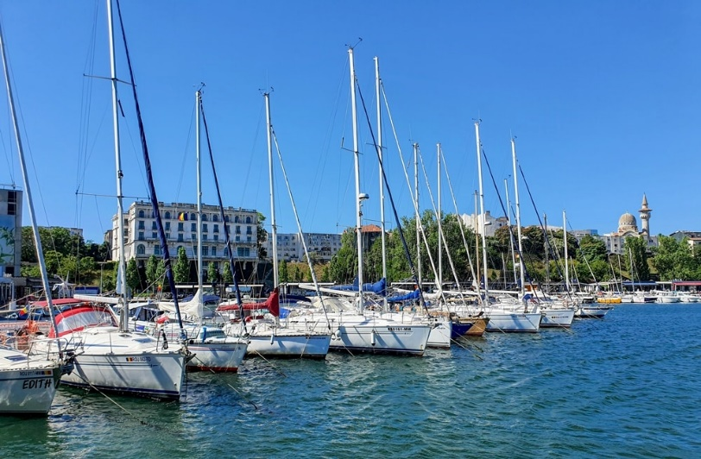
Vom face o pauză binemeritată pentru a servi prânzul într-un loc special, cu o priveliște minunată asupra mării. În timp ce ne vom bucura de preparate gustoase, vom admira întinderea albastră a Marea Neagră, vom asculta liniștitorul sunet al valurilor și vom simți briza răcoroasă. Va fi un moment de relaxare, în care ne vom încărca cu energie și voie bună pentru continuarea aventurii. 🌊🍽️✨
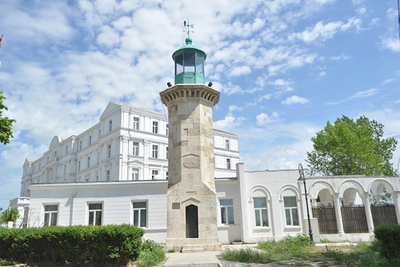
Vizităm centrul vechi al Constanței, una dintre cele mai frumoase și pline de istorie zone ale orașului. Aici vom face o plimbare printre clădiri vechi, piețe animate și străzi încărcate de povești, unde trecutul se îmbină cu viața modernă.
Descoperim împreună locuri emblematice, vom admira arhitectura deosebită și vom simți atmosfera specifică orașului de la malul mării. Este o zonă perfectă pentru plimbare, fotografii și pentru a înțelege mai bine istoria și farmecul Constanței.
Admirăm Farul Genovez din Constanța, un monument istoric emblematic aflat pe faleză, între Cazinou și Comandamentul Marinei. Deși poartă numele vechilor negustori genovezi care au stăpânit comerțul maritim în secolul al XIII-lea, construcția pe care o vedem astăzi
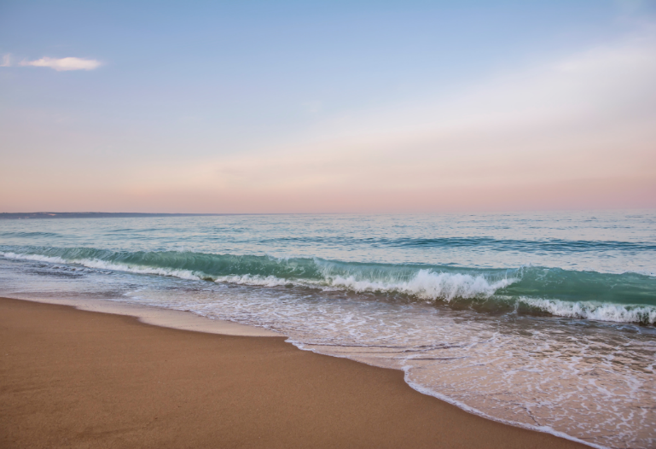
Vom petrece o după-amiază relaxantă pe malul Marea Neagră, bucurându-ne de soare, aer curat și atmosfera plăcută de vacanță.
Vom avea timp liber pentru plimbări pe plajă, socializare și pentru a face fotografii care să surprindă frumusețea locului. 📸
Pe măsură ce după-amiaza va înainta, cerul se va colora în nuanțe calde, iar grupul se va aduna pentru a admira apusul, într-un moment de liniște și relaxare. 🌅

Va fi o experiență frumoasă, plină de libertate, voie bună și amintiri de neuitat petrecute la malul mării. 💙


🎟️ Informații bilete – Excursie Constanța 🎟️
🌌 Planetariu Planetariul din Constanța
O demonstrație durează aproximativ 30 de minute și are o capacitate de 35 de locuri.
💰 Tarife:
- Adulți: 30 lei
- Elevi / Studenți: 10 lei
- Copii sub 7 ani: gratuit
🏛️ Cazinoul din Constanța Cazinoul din Constanța
💰 Tarife vizitare:
- Elevi: 26 lei / persoană
- Adulți: 53 lei / persoană
Sosire Bucuresti seara dupa ora 19:00 in functie de conditiile de trafic si meteo.
Nota: Programul pe zile si ordinea vizitelor se pot modifica, respectand in totalitate vizitele mentionate în program.
Categoria hotelurilor si a mijloacelor de transport este in conformitate cu normele locale.
Tarifele sunt valabile pentru conditiile de mai sus. Modificarea perioadei, a numarului de participanti sau a altor conditii, atrage dupa sine si modificari ale ofertei.
